I Международный марафон
«Эти удивительные животные»
Ответы для дошкольников

Ответ должен быть представлен строго в виде ОДНОГО СЛОВА без кавычек, точек, орфографических ошибок в именительном падеже и единственном числе. Каждый вопрос содержит подсказку – некоторые буквы ответа. Букву «ё» в слове можно писать как «ё» или как «е». Неверно записанные ответы не учитываются.

№ | Вопрос | Иллюстрация | Ответ
1 | Какому ушастому герою мультфильма Волк не уставал кричать вслед «Ну, погоди-и-и!»?  – – – ц |  | Заяц
2 | Как называется дом медведя?  Б – – – – – а | 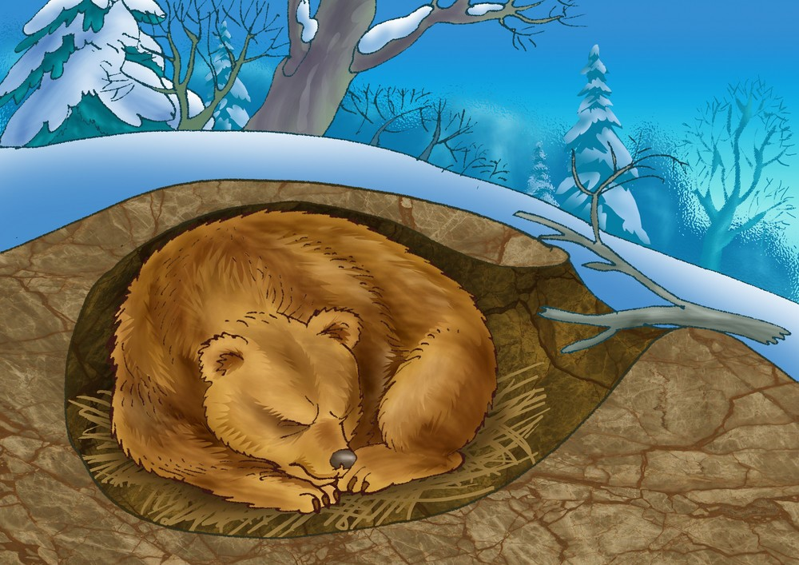 | Берлога
3 | Это животное обладает самыми большими в мире ушами и хоботом?  С – – – | 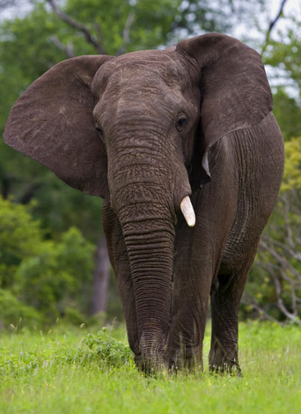 | Слон
4 | Окраска какого животного похожа на «пешеходный переход»?  – – – – а | 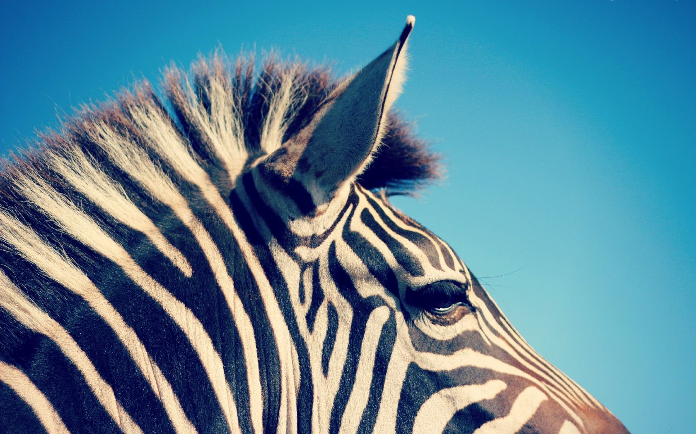 | Зебра
5 | Кто из животных питается листьями с верхушек деревьев благодаря своей длинной шее?  – и – – ф | 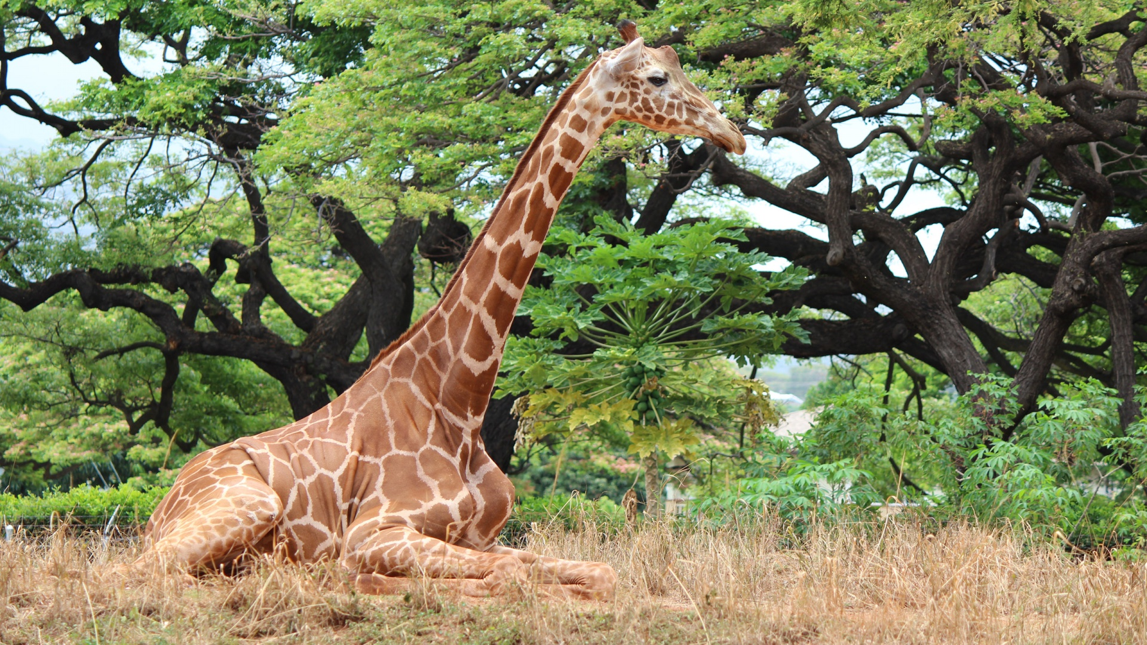 | Жираф
6 | Это животное живет в кромешной темноте. Охотится на червей и насекомых. За день он способен съесть столько, сколько весит сам. Кто это?  – – – т |  | Крот
7 | Про нее говорят, что она копилка. А еще вместо носа у нее розовый пятак. С помощью него она может добывать себе пищу.  С – – – – я | 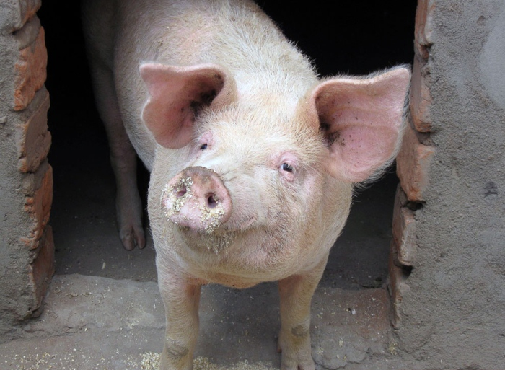 | Свинья
8 | Жвачное животное, разводимое фермерами для получения молока. В день одна особь может давать до 20 литров молока.  – о – – – а | 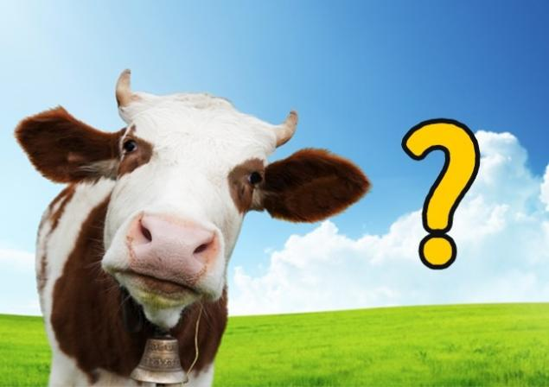 | Корова
9 | Ластоногий обитатель северных морей, несмотря на свой грузный и неуклюжий вид, он легко плавает и передвигается в воде. Не замерзнуть ему помогает кожа толщиной 3-4 см! А клыки массой 2-4 кг помогают защититься при встрече с белым медведем.  М – – ж | 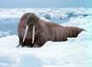 | Морж
10 | «Идет … рогатая за малыми ребятами» – о каком животном идет речь в забавной потешке?  – о – – | 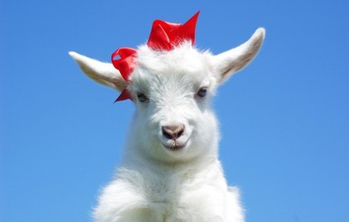 | Коза
11 | Лесная жительница с пушистым хвостиком и длинными ушками; запасает впрок грибы и орешки. Большую часть своей жизни она проводит на деревьях, прыгая с ветки на ветку.  Б – – – – | 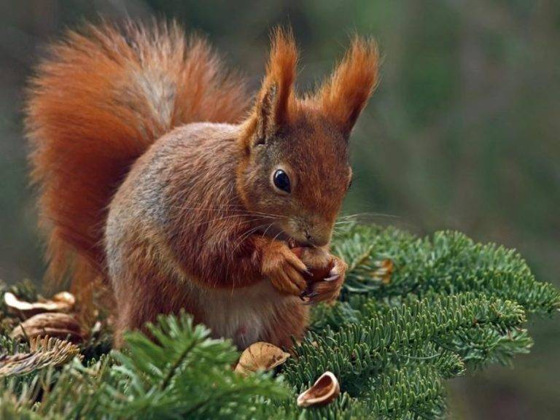 | Белка
12 | Продолжите известное стихотворение К. Чуковского «Ох, нелегкая это работа – из болота тащить…». О каком животном говорится?  Б – – – – – т | 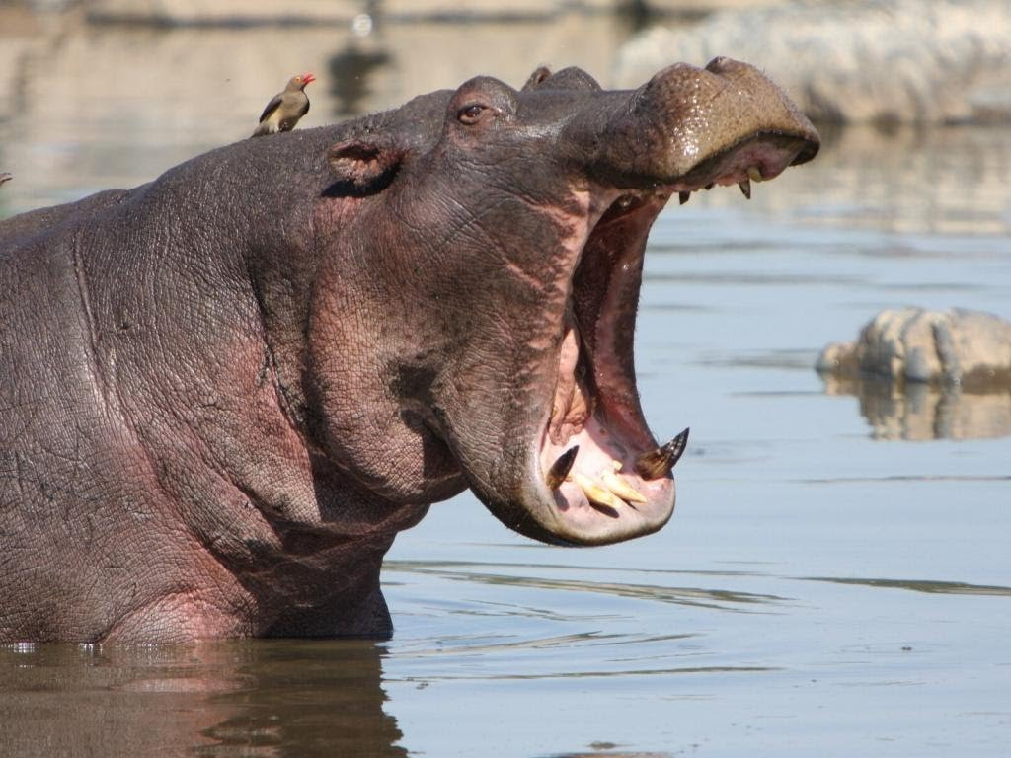 | Бегемот
13 | Какой грызун прячет свои съестные запасы в защечные мешки?  Х – – – к | 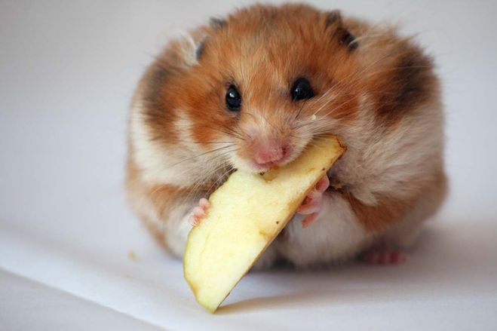 | Хомяк
14 | Согласно русской народной поговорке, это животное – самый верный друг человека.  – о – – – а |  | Собака
15 | Морское млекопитающее животное, дышащее воздухом, а не жабрами. Обладает интеллектом. Температура тела у него такая же, как и у человека - 36,6 градусов.  Д – – ь – – – | 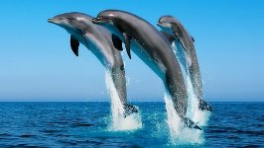 | Дельфин
16 | Дальний родственник лошади, только с удлиненными ушами. Его еще называют ишаком. Упрямое животное.  О – – – | 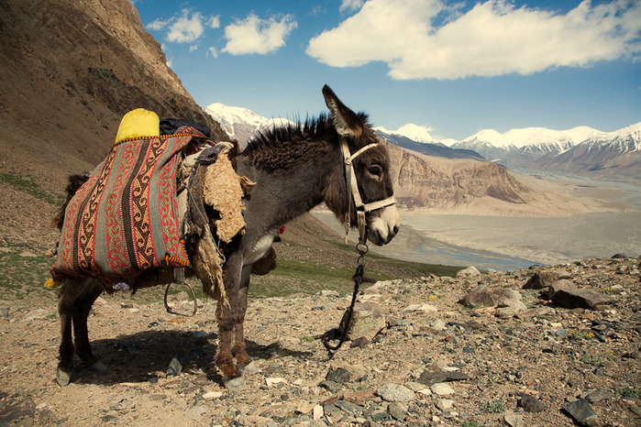 | Осёл
17 | Когда ему грозит опасность, он сворачивается клубочком и иголки, которые покрывают все его тельце, защищают его.  – – | 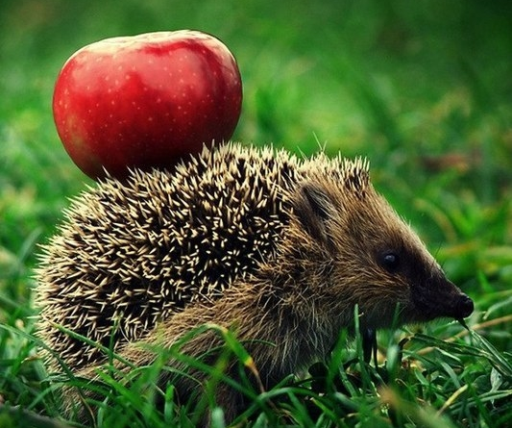 | Ёж
18 | Это животное может быстрее всех попасть к себе домой, спрятавшись в свой панцирь. Одно из долгожителей среди животного мира.  – е – е – – – а | 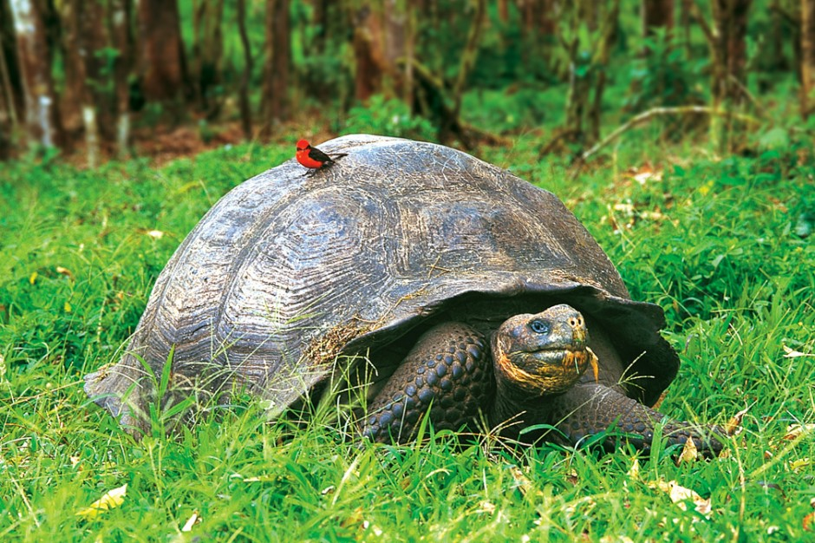 | Черепаха
19 | «Горбатое» животное, прекрасно приспособленное для жизни в пустыне. Температура его тела колеблется от 34 до 41 градуса.  – е – – – – д | 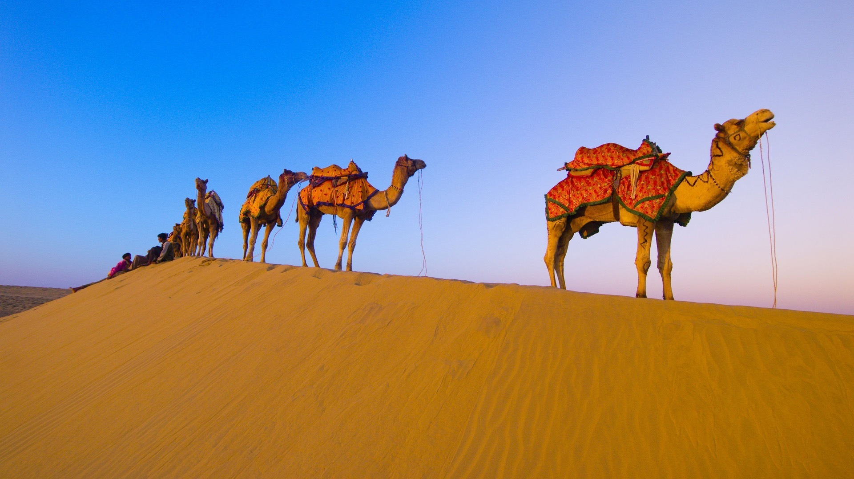 | Верблюд
20 | Это самое «трудолюбивое» парнокопытное животное. Может ходить в упряжке, везти повозку, участвовать в скачках. Спортсмены оттачивают свое мастерство в езде на них в специальном месте - ипподроме.  – – – а – ь | 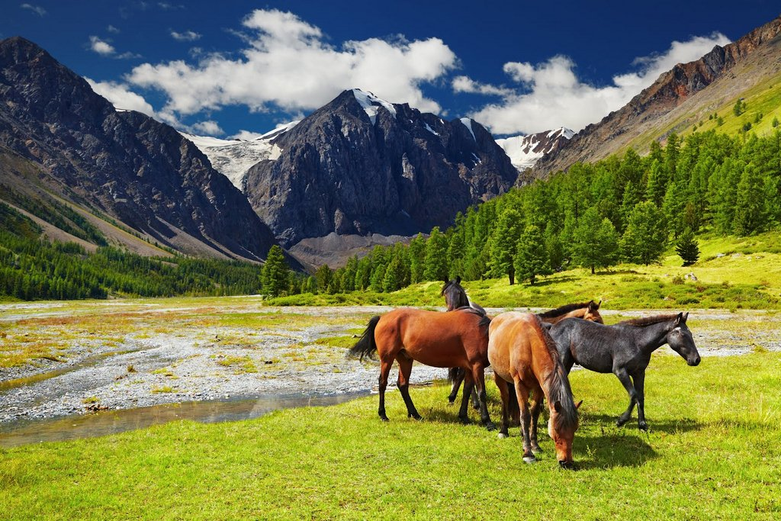 | Лошадь

